

高爾夫》傑尼瓦塔納隆近況發熱，有機會打進墨爾本總統盃
羅開Golf 頻道2019年1月31日 上午11:33

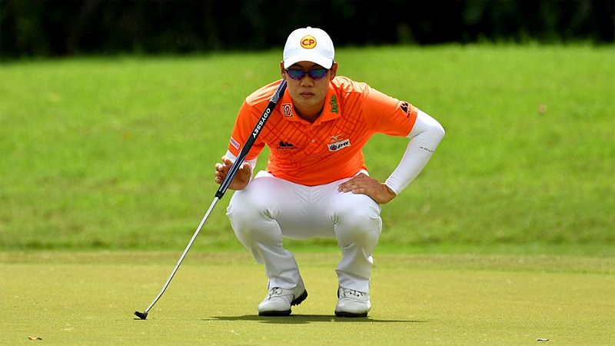
高爾夫》傑尼瓦塔納隆近況發熱，有機會打進墨爾本總統盃

【羅開新聞中心Minsey Weng綜合報導 圖╱Asian Tour】亞洲選手在世界高壇扮演的角色愈來愈重要了，目前在國際隊的總統盃排名就是最佳的證明，分別有日本雙雄松山英樹（Hideki Matsuyama）和今平周吾（Shugo Imahira），以及中國的李昊桐（HaoTong Li）進入安全名單，甚至主戰場在亞巡賽的泰國選手Jazz Janewattananond（傑茲•傑尼瓦塔納隆），接下來七個月也有機會一爭高下。
來自曼谷的傑尼瓦塔納隆，兩週前在SMBC Singapore Open（新加坡公開賽）打敗 Matthew Fitzpatrick（馬修•費茲派崔克）、Paul Casey（保羅•凱西）和Sergio Garcia（瑟吉歐•賈亞西）三位歐洲隊萊德盃球星，世界排名挺進百大行列，暫居七十五名。
在國際隊的總統盃排名方面，傑尼瓦塔納隆一度高居第九，上週Farmers Insurance Open（農保公開賽）結束後才被Jason Day（傑森•戴伊）、Emiliano Grillo（艾米

連諾•葛利優）和Adam Scott（亞當•史考特）超前，滑落至十二位。
根據國際隊的積分排名規定，計分週期始於去年八月二十七日，截止日為今年八月二十五日，累積世界排名積分前八名自動入選，另外四席為隊長外卡。
現年二十三歲的傑尼瓦塔納隆，剛好在這段期間發威，過去八次出賽繳出六場前十的佳績，最近更連續四場比賽打進前五，分別為第三、第二、第五和冠軍，其中新加坡和去年BNI Indonesian Masters presented by BTN（印尼名人賽）的第二名，兩役就大賺了38.4分，為他製造了挑戰總統盃的機會。
「我最近在推特得知自己有機會打進國際隊，」傑尼瓦塔納隆在亞巡賽官網上說道：「這是我長期奮鬥的目標，特別是看到排名上那麼多頂尖高手，我想如果持續優異表現，最後成為隊員，那會是最大的獎賞。」
傑尼瓦塔納隆出生自富裕家庭，父親是法官，家族成員中不是學醫就是學法，很多人都當上法官或醫生，也讓他從小就有機會接觸到各種運動，他說道：「四歲時學游泳，但大家都進步得比我快。六歲時踢足球，發現自己沒那個天份，後來改打高爾夫，愈打愈好，十四歲時還成為亞巡賽史上最年輕晉級的選手。」
「我們家族大概已經有十個醫生或法官，我成為異類，可能從小喜歡往外跑，不過我功課也很好，只是發現自己打高爾夫更棒。」
傑尼瓦塔納隆在十五歲時轉職業，2013年取得亞巡賽資格，連續三年都挺進獎金榜前三十一名，不過2016年退步至六十三名，加上資格考遠在並列八十二，以致於2017年球季只剩遞補權，不過他把握住年度首場純亞巡賽的機會，拿下Bashundhara Bangladesh Open（孟加拉公開賽），去年夏天再奪得Queen's Cup presented by Bangchak（泰后盃），獎金榜進步至第九。
「十五歲時轉職業獲得家人的支持，」暫居亞巡賽獎金王的傑尼瓦塔納隆說道：「這是我的工作，我的生活，我很享受，我會好好努力，希望有朝一日能打進美巡賽。」
對傑尼瓦塔納隆來說，能以亞巡賽身份挺進世界百大行列已經是不容易的事，不過如果想要更上層樓，恐怕不是贏得亞巡賽冠軍就能滿足，接下來還要搶下那些和歐巡賽共站的高積分行程，進而製造前進墨爾本總統盃的機會。

